
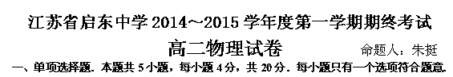
1. 关于电源电动势的说法，正确的是( )
A.电路中每通过2C的电荷量，电池提供的电能是4J，那么这个电池的电动势是0.5V
B.电源的路端电压增大时，其电源电动势一定也增大
C.无论内电压和外电压如何变化，其电源电动势不变
D.电源的电动势越大，电源所能提供的电能就越多
2. 在奥斯特电流磁效应的实验中,通电直导线应该 ( )
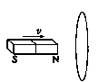
A．平行南北方向,在小磁针正上方
B．平行东西方向,在小磁针正上方
C．东南方向,在小磁针正上方
D．西南方向,在小磁针正上方
3. 如图所示，一根条形磁铁从左向右靠近闭合金属环的过程中，环中 的感应电流(自左向右看) ( )
A．沿顺时针方向 B．先沿顺时针方向后沿逆时针方向
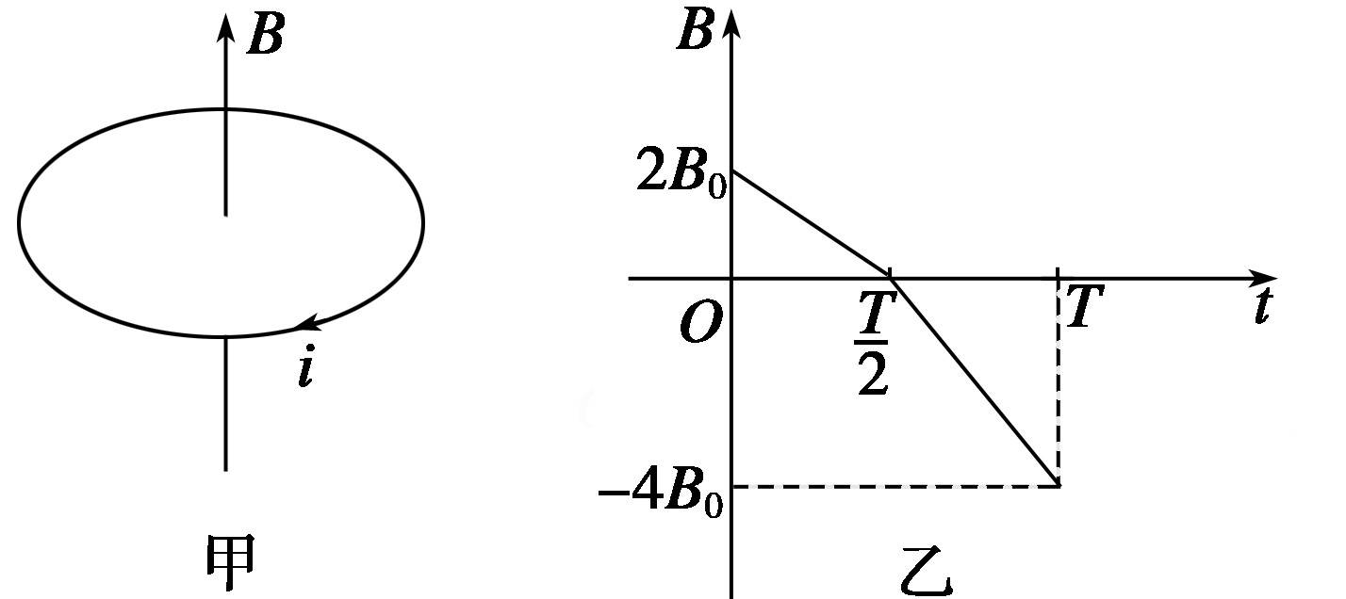
C．沿逆时针方向 D．先沿逆时针方向后沿顺时针方向
4．在竖直方向的匀强磁场中，水平放置一个面积不变的单匝 金属圆线圈，规定线圈中感应电流的正方向如图甲所示，取线圈中磁场B的方向向上为正，当磁场中的磁感应强度B随时间t如图乙变化时，下列选项中能正确表示线圈中感应电流随时间变化的是( )
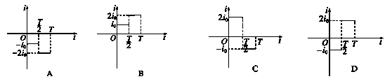

5. 如图甲所示，理想变压器原、副线圈的匝数比为4∶1，电压表和电流表均为理想电表， 原线圈接如图乙所示的正弦交流电，图中R′为热敏电阻(温度升高时其电阻减小)，R为定值电阻．下列说法正确的是 ( )
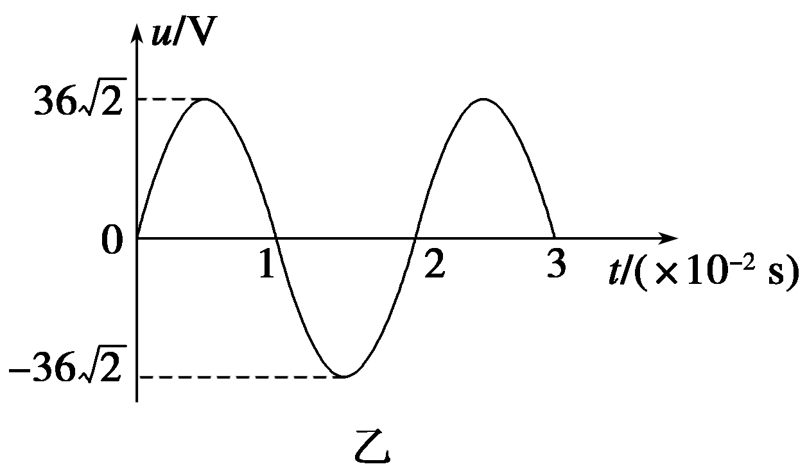
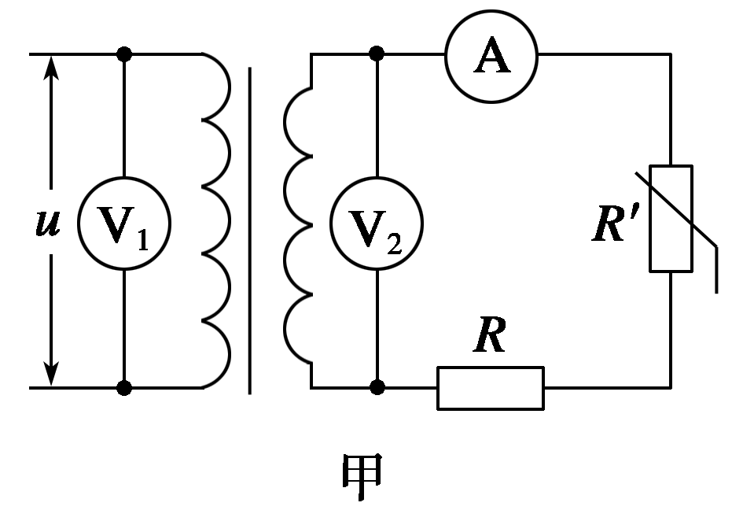
图4

A．电压表V₂的示数为9 V
B．原线圈两端电压的瞬时值表达式为u＝36sin 50πt V
C．R′处温度升高时，电流表的示数变大，电压表V₂的示数变大
D．变压器原线圈的输入功率和副线圈的输出功率之比为1∶4
二、多项选择题．本题共5小题，每小题5分，共25分．每小题有多个选项符合题意．全部选对的得5分，选对但不全的得3分，错选或不答的得0分．
6. 下列说法正确的是( )
A．热敏电阻是把热量这个热学量转为电阻这个电学量
B．金属热电阻的化学稳定性好，但灵敏度差
C．电熨斗中的双金属片是温度传感器
D．霍尔元件是能够把磁学量磁感应强度转换为电压的传感元件
7. 如图为回旋加速器的示意图．其核心部分是两个D型金属盒，置于磁感 应强度大小恒定的匀强磁场中，并与高频交流电源相连．带电粒子在D型盒中心附近由静止释放，忽略带电粒子在电场中的加速时间，不考虑相对论效应．欲使粒子在D型盒内运动的时间增大为原来的2倍，下列措施可行的是( )
A. 仅将磁感应强度变为原来的2倍 B. 仅将交流电源的电压变为原来的1/2
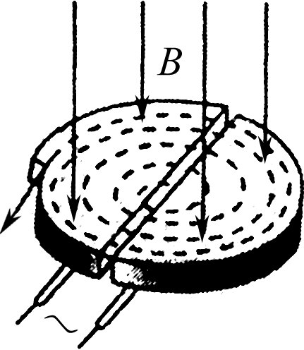
C. 仅将D型盒的半径变为原来的倍 D. 仅将交流电源的周期变为原来的2倍
8. 某地的地磁场磁感应强度的竖直分量方向向下，大小为4.5×10^{－5}T.一灵敏电压表连接在当地入海河段的两岸，河宽100m，该河段涨潮和落潮时有海水(视为导体)流过．设落潮时，海水自西向东流，流速为2m/s.下列说法正确的是( )
A．电压表记录的电压为5 mV B．电压表记录的电压为9 mV
C．河南岸的电势较高 D．河北岸的电势较高
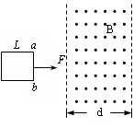
9. 边长为L的正方形金属框在水平恒力F作用下运动，穿过方向如图的有界匀强磁场区域．磁场区域的宽度为d（d>L）．已知ab边进入磁场时，线框的加速度恰好为零．则线框进入磁场的过程和从磁场另一侧穿出的过程相比较，有( )
A．产生的感应电流方向相反
B．所受的安培力方向相反
C．进入磁场过程的时间等于穿出磁场过程的时间
D．进入磁场过程的发热量少于穿出磁场过程的发热量
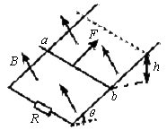
10. 两根光滑的金属导轨，平行放置在倾角为θ的斜面上，导轨的左端接有电阻R，导轨自身的电阻可忽略不计.斜面处在匀强磁场中，磁场方向垂直于斜面向上.质量为m、电阻可不计的金属棒ab，在沿着斜面与棒垂直的恒力F作用下沿导轨匀速上滑，并上升h高度.如图所示，在这过程中( )
A.作用于金属棒上的各个力的合力所做的功等于零
B.作用于金属棒上的各个力的合力所做的功等于mgh与电阻R上发出的焦耳热之和
C.恒力F与安培力的合力所做的功等于零
D.恒力F与重力的合力所做的功等于电阻R上发出的焦耳热
三、简答题．本题分两部分，共30分．请将解答填写在答题卡相应的位置．
11.（12分） (1) 如图中，游标卡尺的读数是_________mm；螺旋测微器的读数是__________mm。
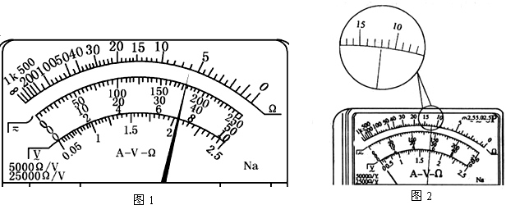
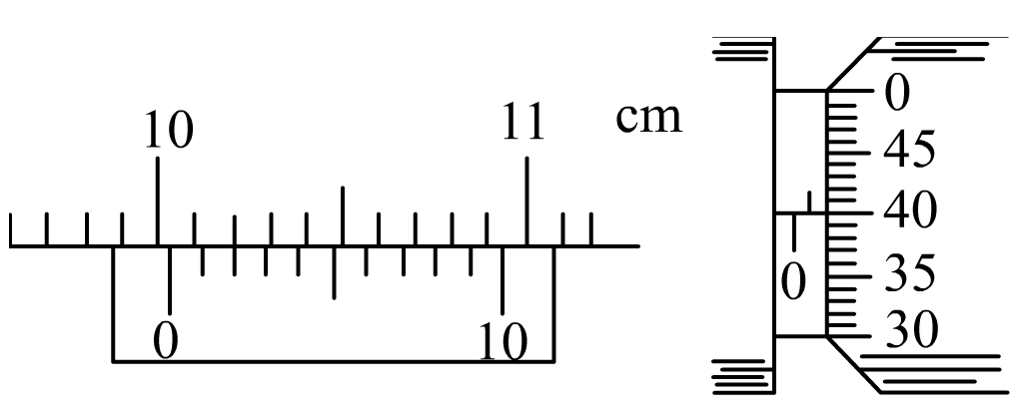

(2) 如图为正在测量中的多用电表表盘，如果是用直流10mA档测电流，则读数为
mA；如果是用直流5 V档测量电压，则读数为 V。
(3) 现将电池组、滑动变阻器、带铁芯的线圈A、线圈B、电流计及开关如下图连接。在开关闭合、线圈A放在线圈B中的情况下，某同学发现当他将滑动变阻器的滑动端P向左加速滑动时，电流计指针向右偏转。
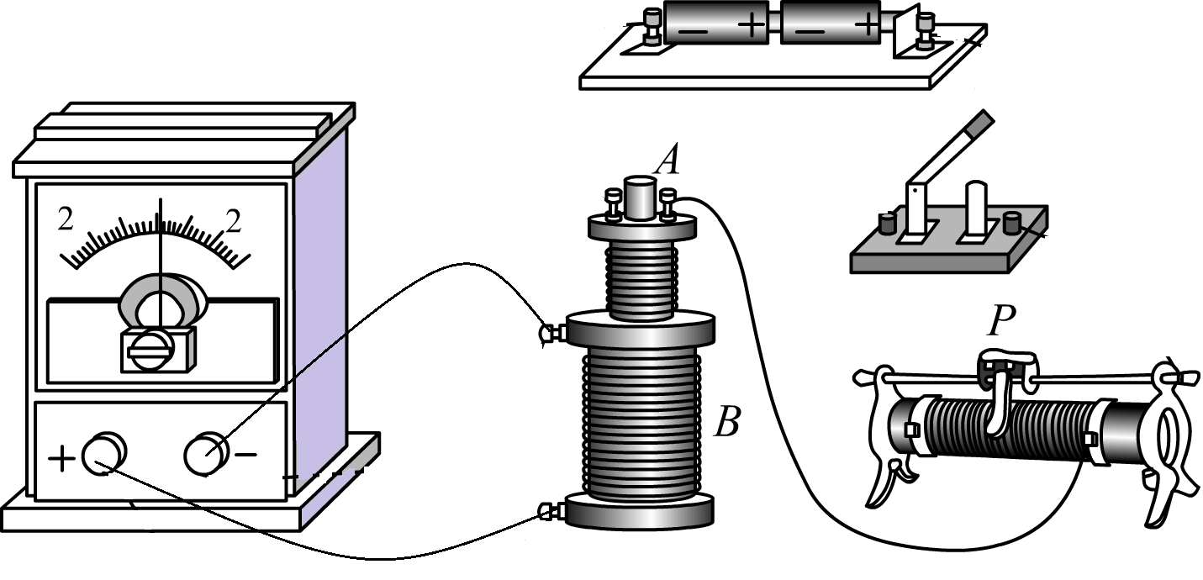
①在图中画线连接成实验电路图；
②若将线圈A中铁芯向上拔出，则能引起电流计的指针向____偏转；若断开开关，能引起电流计指针_______偏转; 若滑动变阻器的滑动端P匀速向右滑动，能使电流计指针______偏转。

12.（10分） 在测定一节干电池的电动势和内电阻的实验中，备有下列器材：
A．干电池E（电动势约为1.5V、内电阻大约为1.0） B．电压表V（0~15V）
C．电流表A（0~0.6A、内阻0.1） D．电流表G（满偏电流3mA、内阻R_{g}=10）
E．滑动变阻器R₁（0~10、10A） F．滑动变阻器R₂（0~100、1A）
G．定值电阻R₃=990 H．开关、导线若干
（1）为了方便且能较准确地进行测量，其中应选用的滑动变阻器是_____（填写“R₁”或“R₂”）；
（2）请在线框内画出你所设计的实验电路图，并在图中标上所选用器材的符号；
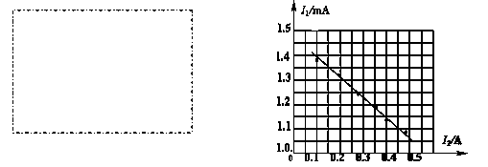
（3）图示为某一同学根据他设计的实验，绘出的I₁—I₂图线（I₁为电流表G的示数， I₂为电流表A的示数），由图线可求得被测电池的电动势E =_____V，内电阻r =_____．
13.（8分）（1）我国将开展空气中PM2.5浓度的监测工作. PM2.5是指空气中直径小于2.5微米的悬浮颗粒物，其漂浮在空中做无规则运动，很难自然沉降到地面，吸入后会进入血液对人体形成危害.矿物燃料燃烧的排放是形成PM2.5的主要原因.下列关于PM2.5的说法中不正确的是 .（填写选项前的字母）
A．温度越高，PM2.5的运动越激烈
B．PM2.5在空气中的运动属于分子热运动
C．周围大量分子对PM2.5碰撞的不平衡使其在空中做无规则运动
D．倡导低碳生活减少化石燃料的使用能有效减小PM2.5在空气中的浓度
（2）已知水的摩尔质量为18g/mol、密度为1.0×10³kg/m³，阿伏伽德罗常数为6.0×10²³mol⁻¹，试估算1200ml水所含的水分子数目
四、计算题．本题共3小题，共45分．解答时请写出必要的文字说明、方程式和重要的演算步骤，只有最后答案的不能得分，有数值计算的题，答案中必须明确写出数值和单位．
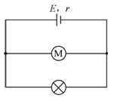
14.（16分）图中电源电动势E＝12 V，内电阻r＝0.5 Ω。将一盏额定电压为8 V，额定功率为16 W的灯泡与一只线圈电阻为0.5 Ω的直流电动机并联后和电源相连，灯泡刚好正常发光。问：
(1)电源的总功率是多少？
(2)电动机消耗的电功率是多少？
(3)电动机线圈的热功率是多少？
(4)电动机的效率为多少？

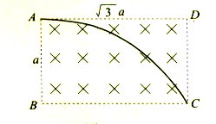
15.（15分） 如图所示,一束电子流，通过一个横截面是矩形的匀强磁场区域,磁感应强度为B,速度方向与磁感线垂直。且平行于矩形空间的其中一边,矩形空间边长为a和a电子刚好从矩形的相对的两个顶点间通过,（电子电量为e，质量为m）求（1）轨迹的半径为多大？（2）电子流的速度多大？（3）电子在磁场中的飞行时间？

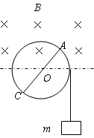
16.（14分） 如图所示，一个边缘带有凹槽的金属圆环，沿其直径装有一根长2L的金属杆AC，可绕通过圆环中心的水平轴O转动。将一根质量不计的长绳一端固定于槽内并将绳绕于圆环槽内，绳子的另一端吊了一个质量为m的物体。圆环的一半处在磁感应强度为B，方向垂直环面向里的匀强磁场中。现将物体由静止释放，若金属圆环和金属杆单位长度的电阻均为R。忽略所有摩擦和空气阻力.
(1)设某一时刻圆环转动的角速度为ω₀，且OA边在磁场中，请求出此时电路中的电动势和通过金属杆OA中的感应电流的大小和方向；
(2)请求出物体在下落中达到的最大速度；
(3)当物体下落达到最大速度后，金属杆OC段进入磁场时，杆C、O两端电压多大？

高二物理参考答案：
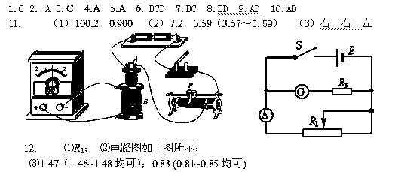

13.（1） B
（2）N=4×10²⁵
14．（1）96W （2）48W （3）18W （4）62.5%
15．（1）（2）（3）
